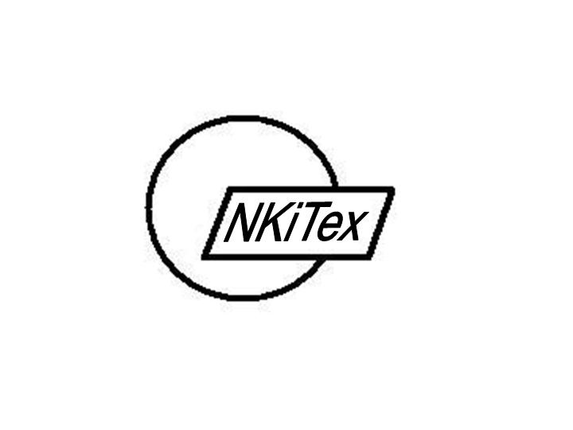
ЭНКИТЕКС
ООО «Абсолют Строй»
620010 г. Екатеринбург, ул. Грибоедова32/20, оф. 401
☎/ факс (343) 259-84-92 (52,32), 269-07-50
e-mail: nkitex@mail.ru, 2598492@mail.ru, www.nkitex.ru
ИНН/КПП 6674361082/667401001
Р/с № 40702810500210003083 К/с № 30101810800000000774
Банк «НЕЙВА» ООО БИК 046515774

ПРАЙС-ЛИСТ (на строительное оборудование)
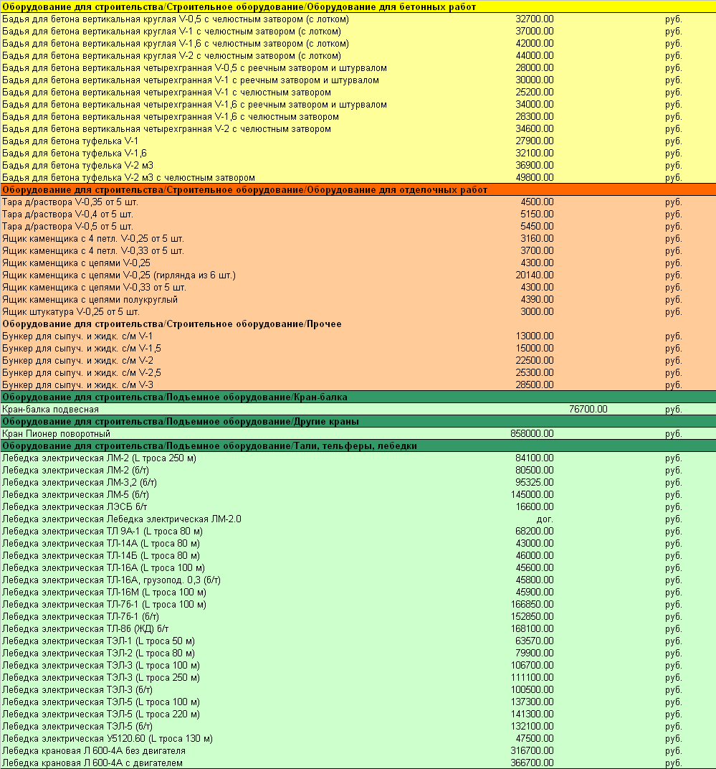

Прайсовые цены неокончательные и обсуждаются индивидуально.

